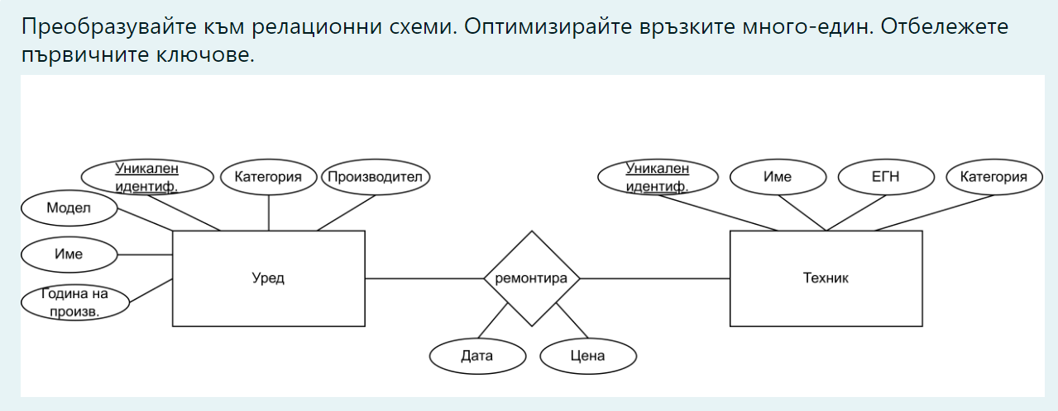

Решение:

**Уред** (идУред, годинаПроизводство, име, модел, категория, производител)

**Техник** (идТехник, име, ЕГН, категория)

**Ремонтира** (идУред, идТехник, дата, цена)